平安健康药诊服务使用流程

从本月起，公司与平安合作，推出平安健康药诊服务，顾客除享受店上既有优惠政策外，额外享受冲值96元可抵用100元优惠。顾客消费时当场购买即可当场使用，也可留存至后期使用，每个顾客每月限购50张。此方案推荐品种，建议选择单价高，线下无优惠或优惠比较少的品种，如 阿胶，安宫牛黄丸，补肺丸、舒筋健腰丸，益安宁丸等…大金额品种，算下来就更优惠。

使用流程：

一、顾客选品：仅限药品、保健食品、医疗器械三个大品。其他非药品请店员合理推荐替换。

二、收银下账

1、顾客：微信扫描“平安健康药诊服务太极大药房专用码（图一）”---- 出现“药诊权益福利官”--- 添加到通讯录 ---- 发消息 --- 点开“药诊权益（图二）”---- 生成二维码（图三）

2、店员：输入货品ID---数量----收款---收钱吧---直接扫描顾客的二维码

3、顾客根据消费金额够买权益数量，购买成功后交易则完成。

例如：顾客消费327元，购买3张，顾客支付96\*3=288元，不足部分微信再自动扣减27元，实际消费315元。

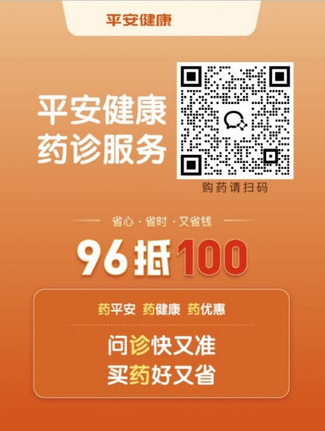 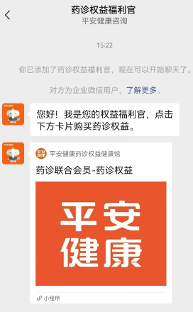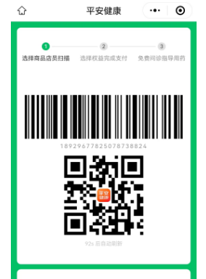

（图一） （图二） （图三）

1. 检核要求
2. 今日交接班将文件打印出全员学习并签字拍照上传片区群。
3. 图1 的二维码宣传打印出张贴在收银台电脑背后宣传，待新台卡到后替换。
4. 在今日16点前将打印学习签字的文件照片和二维码张贴陈列的照片发各片区群检核。